РЕЗЮМЕ ВЫПУСКНИКА ИНЖЕНЕРНО-ЭКОНОМИЧЕСКОГО ФАКУЛЬТЕТА

І. Общие сведения

Фамилия, имя, отчество | Загорская Юлия Юрьевна
Дата рождения/гражданство | 28.10.1998 Республика Беларусь
Факультет | Инженерно-экономический
Специальность | Менеджмент недвижимости
Семейное положение | Не замужем
Место жительства (указать область, район, населенный пункт) | г. Минск
E-mail
Социальные сети (ID)*
Тел./Viber | +37533-372-23-11
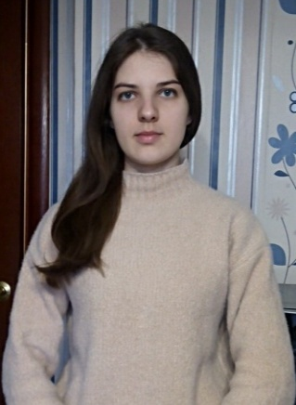

*По желанию выпускника, для открытого представления в сети интернет.
ІІ. Результаты обучения
Основные дисциплины по специальности, изучаемые в БГТУ  Дисциплины курсового проектирования | 1. Управление организацией, управление персоналом  2. Экономика  3. Управление недвижимостью  4. Оценка недвижимости, оценка бизнеса  5. Управление проектами  ...  - Макроэкономика  - Экономика организации  - Оценка недвижимости  - Управление проектами  - Оценка бизнеса  - Основные технологии лесного комплекса  - Управление имуществом организации  - Анализ хозяйственной деятельности  - Управление бизнес-процессами и реструктуризация компаний
Средний балл по дисциплинам специальности | 5
Места прохождения практики | РУП «Институт недвижимости и оценки», Филиал №3 "Минский комбинат силикатных изделий" ОАО "Белорусский цементный завод"
Владение иностранными языками (указать язык); наличие международных сертификатов: ТОЕFL, FСЕ/САЕ/СРЕ, ВЕС и т.д. | Английский язык (средний уровень)
Дополнительное образование (курсы, семинары, стажировки др.)
Компетенции по использованию современных программных продуктов | MS Office/Word/Exсel/Project/Visio (средний уровень пользователя)
Научно-исследовательская работа (участие в проектах, конкурсах, конференциях, публикации и др.) | Участие в 2 конференциях
Стажировки/Опыт работы
ІІІ. Самопрезентация
Жизненные планы, хобби и планируемая сфера деятельности | Оценка и управление недвижимостью
Личные качества | Исполнительность, ответственность, системное мышление, стрессоустойчивость, готовность к постоянному саморазвитию в прикладных областях
Желаемое место работы (область/город/предприятие) | г. Минск

